1. 创建新工程，讲不同工程差别。Quick用于QML语言

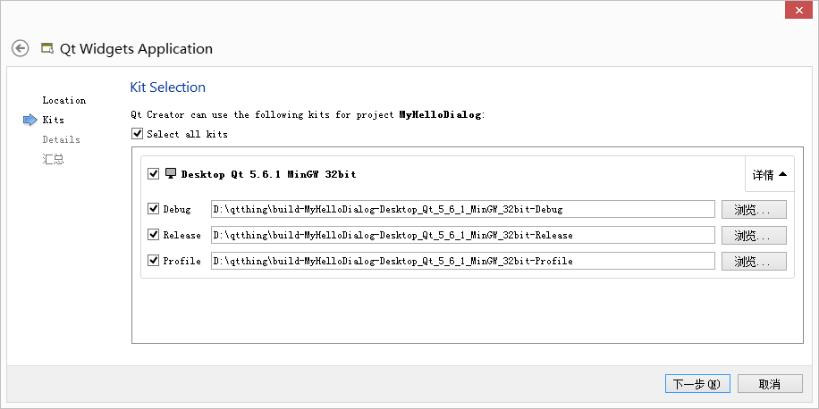

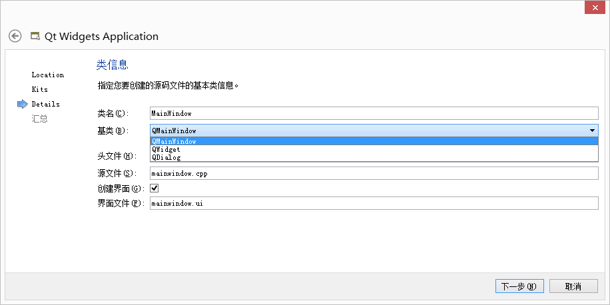

QMainWindow

QWidget 所有界面对象类的基类

QDialog

新建工程时，不要使用缺省类名。选 QDialog做基类

build

然后进到文件夹里面解释文件。.ui经过build后，生成 ui_dialog.h

依次解释mydialog.pro ,dialog.ui, dialog.h, dialog.cpp, main.cpp, ui_dialog.h

在刚刚创建的新工程里面，看加个Label控件，并给它命名，改其上面的文字，看会怎么样，

主要是看 ui_dialog.h这个文件会被修改，dialog.ui会被修改。ui_dialog.h里面会设置Label的文字

然后要演示用程序更改其 Label 的文字 ui->lbSample->setText("你好");

解释完了后，打开写好注释的第一个工程：MyHelloDialog, 进行复习 解释 icon

**** 打开 src\03\3-1\mywidget1

QWidget中有 setWindowState()可以指定窗口状态（Qt::WindowState枚举类型的值或组合），比如Qt::WindowState, Qt::WindowFullScreen, Qt::WindowActive ....

**** 打开 src\03\3-2\mywidget2

演示关于尺寸，大小的函数，还有QDebug

QDebug在console输出值，用于调试，要 include <QDebug>

****打开 src\03\3-3\mydialog1，讲模态和非模态对话框

模态对话框：弹出以后原窗口不能交互

非模态对话框：弹出以后原窗口还能交互

****打开src\03\3-4\mydialog1，讲基本的信号和槽的手动关联

要讲头文件 mywidget.h

****打开src\03\3-5\mydialog1，讲信号和槽的自动关联

改变 Label名字

添加一个button, 改名，然后右键点，选“转到槽”，建立事件响应函数

要演示如何创建一个窗口或对话框(文件|新建文件或项目|左下框选Qt|中间框选"Qt界面设计师类"，就可以指定类名，Qt自动生成头文件，cpp文件，ui文件

****打开src\03\3-6\mydialog1 演示“退出程序”按钮F4添加clicked()- close()槽映射，该映射在程序中看不出来。只能在 F4后的编辑槽信号状态看出 。F3回到正常编辑

setWindowModality()函数可以设置对话框要阻塞的窗口类型,可以为：

Qt::NonModal 不阻塞任何窗口，即非模态

Qt::WindowModal 阻塞所有祖先窗口及其子窗口

Qt::ApplicationModal 阻塞整个应用程序所有窗口

****打开src\03\3-7\mydialog2 演示各种对话框，如颜色、字体等

****打开src\03\3-8\myframe 演示QToolBox, QListWidget,QStackedWidget

****打开src\03\3-9\mybutton 演示各种按钮，按钮数组，按钮带 menu

****打开src\03\3-10\mylineedit 演示输入框

****打开src\03\3-11\myspinbox 演示spinbox和datetime edit

****打开src\03\3-12\myslider 演示slider, dail等

***5-2 myaction,编辑框，菜单

****5-1演示mainWindow,action弄到工具栏。演示action加响应函数